ΕΛΜΕ ΛΗΜΝΟΥ - ΑΓΙΟΥ ΕΥΣΤΡΑΤΙΟΥ Λ. ΔΗΜΟΚΡΑΤΙΑΣ 16 ΜΥΡΙΝΑ 81400 ΛΗΜΝΟΣ http://www.elme-limnou.gr/  email: elmelimnos@gmail.com | Αρ. Πρ: 66/03-10-2021  Προς:  Σχολεία ΕΛΜΕ  Κοινοποίηση  Μέλη του Συλλόγου  ΜΜΕ

ΨΗΦΙΣΜΑ
ΕΞΩ ΟΙ ΦΑΣΙΣΤΕΣ ΑΠΟ ΤΑ ΣΧΟΛΕΙΑ ΚΑΙ ΤΙΣ ΓΕΙΤΟΝΙΕΣ
To Δ.Σ. της ΕΛΜΕ Λήμνου και Αγίου Ευστράτιου καταγγέλλει την εγκληματική δράση φασιστικών, χρυσαυγίτικων και ναζιστικών ομάδων που για δυο συνεχόμενες ημέρες ανενόχλητα έχουν μετατρέψει το ΕΠΑΛ Σταυρούπολης στη Θεσσαλονίκη σε ορμητήριο για να εξαπολύουν εγκληματικές επιθέσεις με ξύλα, λοστάρια, πέτρες, ακόμα και βόμβες μολότοφ, σε γονείς, μαθητές και φοιτητές. Είναι ανατριχιαστικό και μόνο το γεγονός ότι τα συγκεκριμένα φασιστοειδή, μέσα στο σχολείο, μέσα στις τάξεις που τα παιδιά μας κάνουν μάθημα απείλησαν μαθήτρια μετανάστρια, εκλεγμένους μαθητές στα 15μελή και ξυλοκόπησαν μαθητές που μπήκαν εμπόδιο στην απάνθρωπη δράση τους. Επιδιώκουν να φοβίσουν και να τρομοκρατήσουν σε μια περίοδο που δυναμώνει ο αγώνας στα σχολεία ενάντια στην αντιεκπαιδευτική πολιτική.
Πριν ένα χρόνο τέτοιες μέρες ο λαός και η νεολαία βροντοφώναζαν σε όλη τη χώρα: «Οι ναζιστές δολοφόνοι στην φυλακή». Ένα χρόνο μετά τη καταδίκη Χρυσής Αυγής, αποδεικνύεται ότι το αυγό του φιδιού, το δηλητήριο του φασισμού είναι εδώ. Ο αγώνας για το τσάκισμα του φασισμού πρέπει να δυναμώσει. Η ανοχή από οποιονδήποτε (κρατικούς μηχανισμούς, πολιτικούς σχηματισμούς, κλπ.) είναι συνενοχή στο έγκλημα. Απομονώνουμε τους φασίστες από τα σχολεία και τις σχολές, από τις γειτονιές και τους χώρους δουλειάς. Ξεσκεπάζουμε την εγκληματική δράση και ιδεολογία τους.
Καταγγέλλουμε την πολιτική ηγεσία του Υπουργείου Παιδείας που με μια απαράδεκτη και προκλητική ανακοίνωση, αντί να καταδικάσει τα θρασύδειλα φασιστοειδή, προβαίνει σε απαράδεκτους συμψηφισμούς και πίσω από γενικόλογες διατυπώσεις ουσιαστικά ταυτίζει τους αγώνες των νέων ενάντια στον φασισμό με τα εγκληματικά φασιστικά στοιχεία. Η ανακοίνωση του υπουργείου Παιδείας, περί “μεμονωμένων ομάδων” στην ουσία ξεπλένει του φασίστες. Τεράστιες, επίσης, είναι οι ευθύνες, τόσο της Διεύθυνσης Εκπαίδευσης Δυτικής Θεσσαλονίκης όσο και της Διεύθυνσης του σχολείου που με την ανοχή τους επέτρεψαν τη δράση τέτοιων ομάδων μέσα στο σχολείο. Την ίδια στιγμή που ανέχονται τους φασίστες, στοχοποιούν τον αγώνα των εκπαιδευτικών σέρνοντας τις Ομοσπονδίες στις αίθουσες δικαστηρίων για την απεργία – αποχή.
Η αποκάλυψη της ιστορικής αλήθειας, της εγκληματικής ιδεολογίας και δράσης του φασισμού είναι καθήκον κάθε εκπαιδευτικού. Είναι καθήκον μας η διαπαιδαγώγηση της νέας γενιάς με τις αξίες της αλληλεγγύης, της συλλογικότητας και του αγώνα, η διαπαιδαγώγηση των μαθητών μας ώστε μέσα και έξω από το σχολείο να αντιπαλεύουν τον φασισμό και όσους τον ανέχονται.
Η θέση όλων μας είναι δίπλα στους μαθητές μας στον κοινό αγώνα για ολόπλευρη μόρφωση, για ασφαλή και ανοιχτά σχολεία.
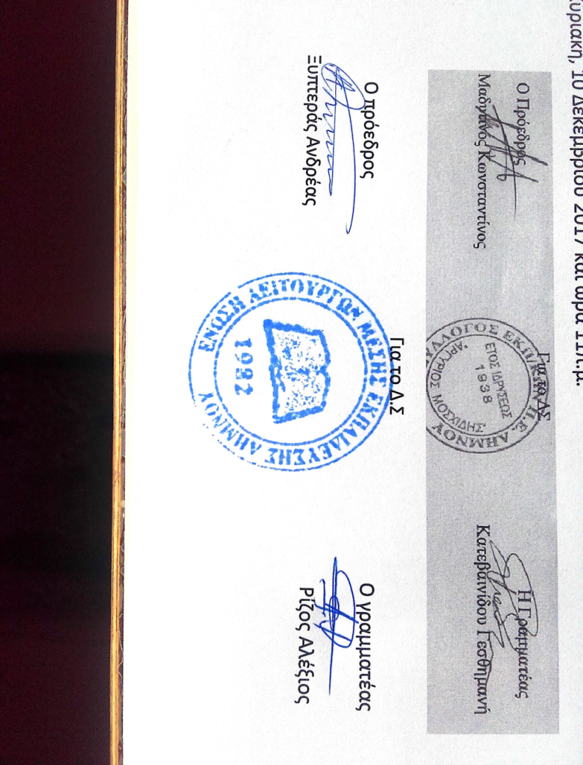
Έξω οι φασίστες από τα σχολεία και τους χώρους δουλειάς. Οι εκπαιδευτικοί, οι μαθητές και οι γονείς θα αποκρούσουμε ξανά το φασιστικό δηλητήριο!

